诱骗态BB84量子密码系统仿真

课程名称： 量子信息与安全导论

学 院： 少年班学院

专 业： 光学与光学工程

学生姓名： 韦璐 学号 PB16000702

任课老师： 银振强

目 录

实验要求
  - 实验要求
  - 仿真参数
正文
2.1 实验结果
2.2 结果分析

参考文献

实验要求
1.1 实验要求
根据给定的实验系统的参数，对采用诱骗态方案的BB84系统进行仿真，得到在不同光纤传输距离下，系统安全密钥生成率R。
实验结果需给出程序和计算结果的作图。作图要求横坐标为光纤长度(km)，范围至少覆盖从0km至安全密钥率R降至趋于0的距离；纵坐标为每个信号态光脉冲的安全密钥生成率R，采用对数坐标，单位为bit/pulse。
1.2 实验参数

表1 仿真实验系统的参数
参数名称 | 数值
光纤信道损耗 | 0.21dB/km
背景噪声计数Y₀ | 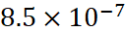/gate
接收端探测效率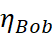 | 0.045
错误探测信号的几率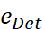 | 3.3%
信号态平均光强 | 0.6光子/脉冲
诱骗态平均光强 | 0.2光子/脉冲
纠错效率f(E_{μ}) | 1.22

正文
2.1 实验结果截图
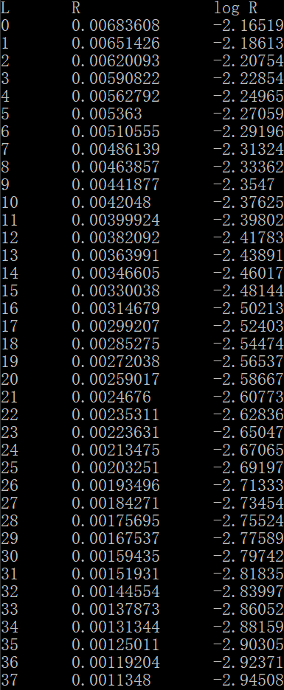
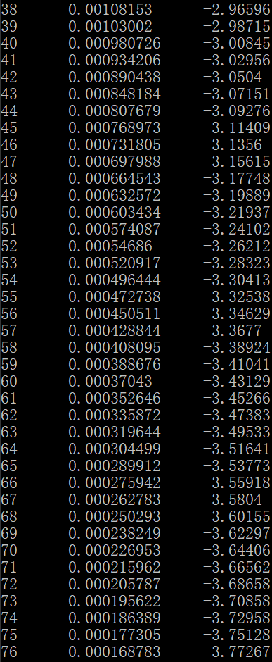
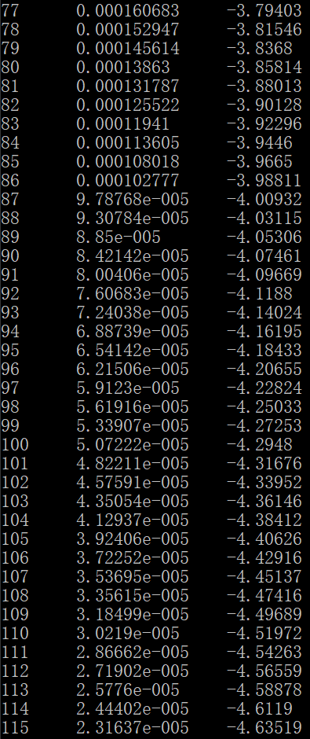
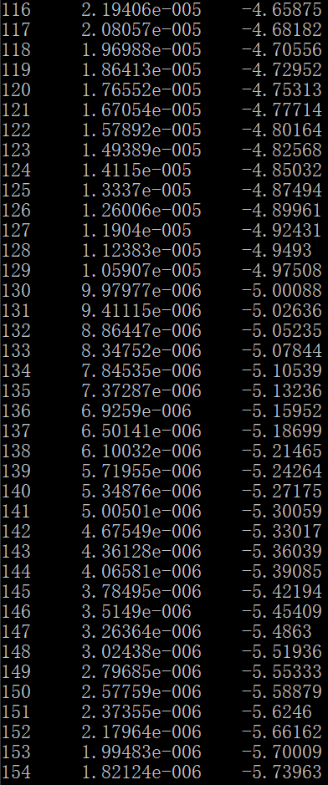
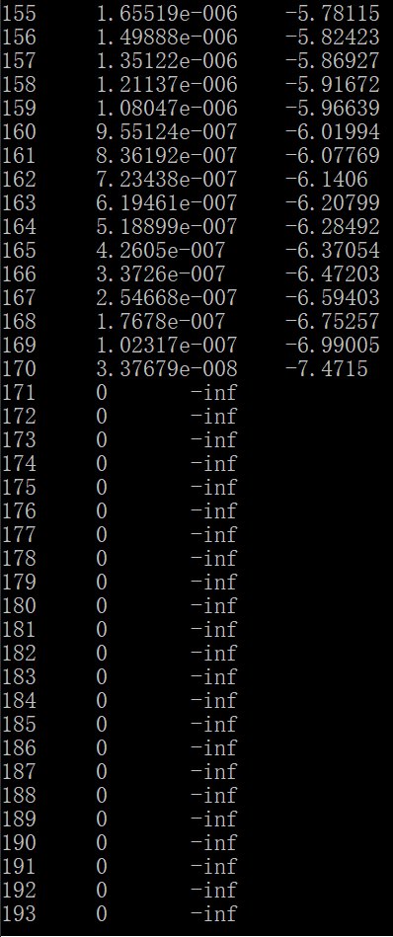
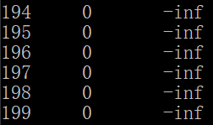

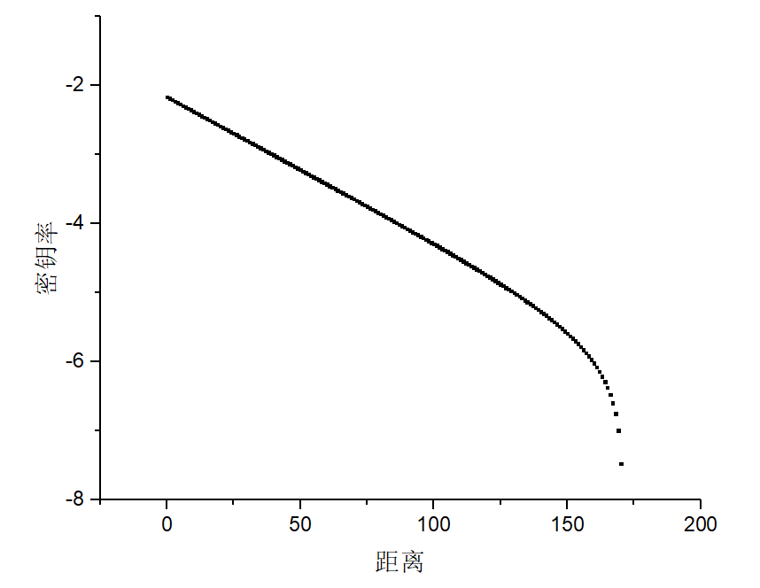
安全密钥率-距离曲线
2.2 结果分析

观察安全密钥率-距离曲线可以看出，在给定信号态和诱骗态平均光强的前提下，距离越长，安全密钥率越低，并且到一百七十公里的时候，密钥率就已经是零了，密钥率下降的速度越来越快。

参考文献
- 老师实验要求
- 老师ppt

